**УПРАЖНЕНИЯ**

**ДЛЯ НОРМАЛИЗАЦИИ СНА**

***Упражнение на дыхание***

Лежа, расслабив все мышцы, делаем глубокий вдох (считаем до 6) и медленный выдох (счет до 8) (повторяем от 5-10 раз).

***Упражнение на расслабление***

Лежа напрягаем все мышцы лица, брюшной полости, рук, ног и делаем вдох, задержали дыхание и РЕЗКИЙ выдох, при этом расслабляем все напряженные мышцы

(проделываем от 3 до 7 раз).

***Упражнение «Маятник».***

Упражнение выполняется стоя, ноги на ширине плеч, раскачиваем свое тело вперед, назад (глаза можно закрыть). Продолжительность: 2-5 мин.

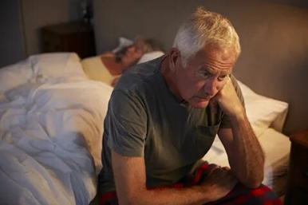

НАШИ КОНТАКТЫ:

КГБУ СО

«КЦСОН «Козульский» по адресу:

662050, Красноярский край,

Козульский район, п.г.т. Козулька, пер. Лесной, д.4

**Телефон : 8 (39154)2-14-24**

**e/mail:** [**kkcso@mail.ru**](mailto:kkcso@mail.ru)

**Режим работы:**

с 09-00 до 18-00,

перерыв на обед с 13-00 до 14-00;

выходной: суббота, воскресенье

**Краевое государственное бюджетное учреждение**

**социального обслуживания**

**«Комплексный центр социального**

**обслуживания населения «Козульский»**

**Социально-реабилитационное отделение**

**для граждан пожилого возраста, инвалидов и детей с ограниченными возможностями**

**Рекомендации по борьбе с бессонницей**

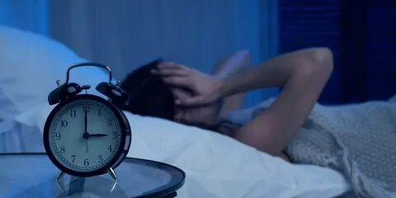

п.г.т. Козулька, 2025 г.

**НАРУШЕНИЕ СНА У ПОЖИЛЫХ ЛЮДЕЙ**

Здоровье любого человека очень сильно зависит от качества сна. Закон природы достаточно простой: солнце встало – нужно действовать. Солнце село – вся природа замирает. Однако, как показывает практика, ночью многие пенсионеры бодрствуют, мучаются бессонницей или не высыпаются из-за расстройств психологического характера. Здоровый сон – это залог здоровья, а отсутствие его является верной гарантией снижения трудоспособности и возникновения различных заболеваний.

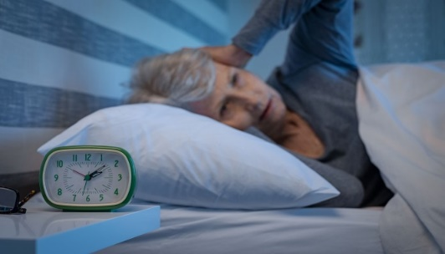**ПРИЧИНЫ РАССТРОЙСТВА СНА**

-пережитый накануне стресс,

- чувство тревоги и беспокойства,

-боли, обостряющиеся в ночное время, или специфические заболевания, лечить которые должны специалисты.

Все это сказывается на качестве отдыха - люди «серебряного» возраста долго засыпают, часто просыпаются и даже иногда ходят ночью, пребывая в «царстве Морфея».

**НАРОДНЫЕ МЕТОДЫ ЛЕЧЕНИЯ**

•Корень валерианы. Эффективное безопасное растение обладает выраженным успокаивающим и седативным действием. •Стакан молока на ночь. Старый бабушкин метод – эффективный способ настроить организм на отдых. Результативность метода заключается в аминокислоте триптофан, которая входит в состав молока.

•Ромашковый чай. Отвар из ромашки широко применяется в лечении бессонницы и улучшении психологического состояния во всем мире. Пить растительный чай рекомендуется не более 3 раз в сутки, при желании можно добавить в напиток мед.

•Сбор от бессонницы. Полезно заваривать цветы чабреца, календулы, пустырника, соединенные в равных пропорциях.

**РЕКОМЕНДАЦИИ ПО БОРЬБЕ С БЕССОННИЦЕЙ**

1. Избегайте возбуждающей активности перед сном.
2. Используйте постель только по ее прямому назначению.
3. Не стоит плотно ужинать и пить много жидкости перед сном.
4. Старайтесь ложиться и вставать в одно и то же время.
5. Не дремлите. Дремота нарушает цикл «сон – бодрствование».
6. Избегайте напряженной физической нагрузки после 18 часов вечера.
7. Не выясняйте отношения с близкими, избегайте конфликтов, просмотра телепередач, фильмов, новостей.
8. Включайте в свой рацион продукты богатые витамином Е: растительные масла, миндаль, арахис, злаковые.
9. Для нормализации сна полезно на ночь проветривать спальню.
10. Устраивайте перед сном пешие прогулки на свежем воздухе не менее 30 минут.
11. Используйте ароматерапию (масло лаванды 2-3 капли на 18 кв.м).
12. Для улучшения сна также помогут аутогенные тренировки и мышечное расслабление.